冬にもプ～ン････････
アカイエカ

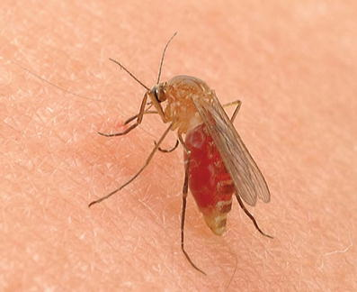
しつこく刺しにくるので一匹でも気になりま
す。最近は、寒くなっても刺されることがあり
ます。浄化槽や下水管の会所などの水たまりか
ら発生しています。
幼虫（ボウフラ）のいるところを見つけて殺虫剤をまきます。
浄化槽の中などは蒸発散性殺虫剤をつるします。
室内で蚊取線香を使うときは、換気に注意しましょう。
防 除
アカイエカ 体長：約5.5mm

５

